**Maejo University**

**System Test Design**

**ทดสอบระบบเว็บไซต์สํานักงานที่ดินจังหวัดนครศรีธรรมราช**

**ด้วย Robot Framework**

**นายวรวิชญ์ มณีธรรม รหัสนักศึกษา 6204106321**

**คณะวิทยาศาสตร์ สาขาวิชาเทคโนโลยีสารสนเทศ**

**มหาวิทยาลัยแม่โจ้ เชียงใหม่**

**ที่ปรึกษา**

**อาจารย์ ดร.จักรกฤช เตโช**

**สารบัญ**

|  |  |  |
| --- | --- | --- |
| เรื่อง |  | หน้า |
| 1 | รหัสแผนการทดสอบ (Test Design Specification Identifier) | 4 |
| 2 | บทนำ (Introduction) | 4 |
| 3 | จุดมุ่งหมายของการทดสอบ (Test Object) | 4 |
| 4 | กลยุทธ์การทดสอบโดยละเอียด (Detailed Testing Strategy) | 4 |
| 5 | วิธีการที่ใช้ในการทดสอบ (Approach/Strategy) | 49 |
| 6 | การตรวจสอบความถูกต้องการท างานของฟังก์ชัน (Function Validation Testing) | 50 |
| 7 | เงื่อนไขผ่านหรือไม่ผ่านการทดสอบ (Item Pass/Fail Criteria) | 51 |
| 8 | เอกสารอ้างอิง | 51 |

**สารบัญตาราง**

|  |  |  |  |
| --- | --- | --- | --- |
| เรื่อง |  | | หน้า |
| ตารางที่ TD-4.1 | | แสดงลำดับความสำคัญ (Priority) ของฟังก์ชันในแต่ละกรณีทดสอบ | 9 |
| ตารางที่ TD-4.1 | | ข้อมูลที่เกี่ยวข้องกับหน้าจอ Search Survey | 11 |
| ตารางที่ TD-4.1 | | แสดงรายละเอียดรูปแบบของกรณีทดสอบของ [TC01] Search Survey | 11 |
| ตารางที่ TD-4.2 | | ข้อมูลที่เกี่ยวข้องกับหน้าจอ Login | 13 |
| ตารางที่ TD-4.2 | | แสดงรายละเอียดรูปแบบของกรณีทดสอบของ [TC02] Login | 13 |
| ตารางที่ TD-4.3 | | ข้อมูลที่เกี่ยวข้องกับหน้าจอ Register | 15 |
| ตารางที่ TD-4.3 | | แสดงรายละเอียดรูปแบบของกรณีทดสอบของ [TC03] Register | 15 |
| ตารางที่ TD-4.4 | | ข้อมูลที่เกี่ยวข้องกับหน้าจอ Edit Profile | 17 |
| ตารางที่ TD-4.4 | | แสดงรายละเอียดรูปแบบของกรณีทดสอบของ [TC04] Edit Profile | 17 |
| ตารางที่ TD-4.5 | | ข้อมูลที่เกี่ยวข้องกับหน้าจอ Add Questions | 19 |
| ตารางที่ TD-4.5 | | แสดงรายละเอียดรูปแบบของกรณีทดสอบของ [TC05] Add Questions | 20 |
| ตารางที่ TD-4.6 | | ข้อมูลที่เกี่ยวข้องกับหน้าจอ Edit Question | 21 |
| ตารางที่ TD-4.6 | | แสดงรายละเอียดรูปแบบของกรณีทดสอบของ [TC06] Edit Question | 22 |
| ตารางที่ TD-4.7 | | ข้อมูลที่เกี่ยวข้องกับหน้าจอ Send Email Complaint | 23 |
| ตารางที่ TD-4.7 | | แสดงรายละเอียดรูปแบบของกรณีทดสอบของ [TC07] Send Email Complaint | 23 |
| ตารางที่ TD-4.8 | | ข้อมูลที่เกี่ยวข้องกับหน้าจอ Add Survey | 25 |
| ตารางที่ TD-4.8 | | แสดงรายละเอียดรูปแบบของกรณีทดสอบของ [TC08] Add Survey | 25 |
| ตารางที่ TD-4.9 | | ข้อมูลที่เกี่ยวข้องกับหน้าจอ Update Survey | 27 |
| ตารางที่ TD-4.9 | | แสดงรายละเอียดรูปแบบของกรณีทดสอบของ [TC09] Update Survey | 27 |
| ตารางที่ TD-4.10 | | ข้อมูลที่เกี่ยวข้องกับหน้าจอ Add Answer | 29 |
| ตารางที่ TD-4.10 | | แสดงรายละเอียดรูปแบบของกรณีทดสอบของ [TC10] Add Answer | 29 |

**สารบัญตาราง (ต่อ)**

|  |  |  |  |
| --- | --- | --- | --- |
| เรื่อง |  | | หน้า |
| ตารางที่ TD-4.11 | | แสดงรายละเอียดรูปแบบของกรณีทดสอบของ [TC11] Remove Questions | 31 |
| ตารางที่ TD-4.12 | | ข้อมูลที่เกี่ยวข้องกับหน้าจอ Add News | 32 |
| ตารางที่ TD-4.12 | | แสดงรายละเอียดรูปแบบของกรณีทดสอบของ [TC12] Add News | 33 |
| ตารางที่ TD-4.13 | | ข้อมูลที่เกี่ยวข้องกับหน้าจอ Edit News | 35 |
| ตารางที่ TD-4.13 | | แสดงรายละเอียดรูปแบบของกรณีทดสอบของ [TC13] Edit News | 35 |
| ตารางที่ TD-4.14 | | แสดงรายละเอียดรูปแบบของกรณีทดสอบของ [TC14] Remove News | 37 |
| ตารางที่ TD-4.15 | | ข้อมูลที่เกี่ยวข้องกับหน้าจอ Upload File | 38 |
| ตารางที่ TD-4.15 | | แสดงรายละเอียดรูปแบบของกรณีทดสอบของ [TC15] | 39 |
| ตารางที่ TD-4.16 | | แสดงรายละเอียดรูปแบบของกรณีทดสอบของ [TC16] Remove File | 40 |
| ตารางที่ TD-4.17 | | ข้อมูลที่เกี่ยวข้องกับหน้าจอ Add Surveyor | 42 |
| ตารางที่ TD-4.17 | | แสดงรายละเอียดรูปแบบของกรณีทดสอบของ [TC17] Add Surveyor | 42 |
| ตารางที่ TD-4.18 | | ข้อมูลที่เกี่ยวข้องกับหน้าจอ Edit Surveyor | 44 |
| ตารางที่ TD-4.18 | | แสดงรายละเอียดรูปแบบของกรณีทดสอบของ [TC18] Edit Surveyor | 44 |
| ตารางที่ TD-4.19 | | ข้อมูลที่เกี่ยวข้องกับหน้าจอ Add Officer | 46 |
| ตารางที่ TD-4.19 | | แสดงรายละเอียดรูปแบบของกรณีทดสอบของ [TC19] Add Officer | 46 |
| ตารางที่ TD-4.20 | | ข้อมูลที่เกี่ยวข้องกับหน้าจอ Edit Officer | 48 |
| ตารางที่ TD-4.20 | | แสดงรายละเอียดรูปแบบของกรณีทดสอบของ [TC20] Edit Officer | 48 |
| ตารางที่ TD-6.1 | | สรุปรายละเอียดการทดสอบแต่ละกรณีทดสอบ | 50 |
| ตารางที่ TD7.1 | | แสดงเงื่อนไขผ่านหรือไม่ผ่านการทดสอบ | 51 |

**1. รหัสแผนการทดสอบ (Test Design Specification Identifier)**

เอกสารการออกแบบการทดสอบฉบับนี้ใช้รหัส TD- NLS ซึ่งเอกสารนี้จะมีความเกี่ยวข้องกับ เอกสาร แผนการทดสอบ รหัส TP-NLS (Test Plan – Nakhon Si Thammarat land office System)

**2. บทนำ (Introduction)**

ในการออกแบบการทดสอบ (Test Design) ถือเป็นขั้นตอนที่สองในการพัฒนาการทดสอบ ซอฟต์แวร์ โดยจะสร้างกรณีทดสอบที่ได้จากการศึกษาทำความเข้าใจฟังก์ชันของระบบในแต่ละคุณสมบัติ ที่ได้รับการทดสอบ ซึ่งจะอธิบายรายละเอียดของเทคนิคที่ใช้ในการทดสอบที่เหมาะสมหรือขั้นตอนที่ เกี่ยวข้องกับการดำเนินการทดสอบทั้งหมด รวมไปถึงการระบุเกณฑ์ที่กำหนดความสมบูรณ์ของแต่ละ ฟังก์ชันการทดสอบเพื่อนำไปพิจารณาการพัฒนาระบบหลังการทดสอบ โดยรายละเอียดที่ได้กล่าวมา ข้างต้นจะอธิบายถึงการออกแบบการทดสอบระบบระบบ เว็บไซต์สำนักงานที่ดินจังหวัดนครศรีธรรมราช ซึ่งจะครอบคลุมการทดสอบในรูปแบบการทดสอบฟังก์ชันการทำงาน ของระบบ (Functional Testing) และนำไปประยุกต์ใช้ด้วยการทดสอบอัตโนมัติ (Automated Testing)

**3. จุดมุ่งหมายของการทดสอบ (Test Object)**

เพื่อป้องกันความผิดพลาดที่จะเกิดขึ้นต่อระบบ ซึ่งเมื่อมีการทดสอบจะสามารถช่วยลดข้อผิดพลาด (Error) ได้มากกว่าไม่มีการทดสอบ ถึงจะไม่สามารถแก้ไขข้อผิดพลาดได้ทั้งหมด แต่ก็ช่วยลดจำนวนข้อผิดพลาดลง และประหยัดค่าใช้จ่ายในการซ่อมแซม Software เมื่อติดตั้งขึ้น Server ไป เรียบร้อยแล้ว

**4. กลยุทธ์การทดสอบโดยละเอียด (Detailed Testing Strategy)**

**4.1 คุณสมบัติที่ได้รับการทดสอบ (Featured to be tested)**

คุณสมบัติที่ได้รับการทดสอบจะต้องมาจากการศึกษาและทำความเข้าใจของซอฟต์แวร์ที่จะ ทำ การทดสอบ ศึกษาการทำงานในแต่ละฟังก์ชันเพื่อออกแบบการทดสอบที่อยู่ในรูปของลำดับ ขั้นตอน เหตุการณ์ต่าง ๆ ภายในระบบที่ปรากฏในรูปแบบยูสเคสของระบบ เว็บไซต์สำนักงานที่ดินจังหวัดนครศรีธรรมราช ดังรายละเอียดต่อไปนี้

Register

View News Detail

View Questions Detail

View Survey Detail

Download File

Email System

Login

<<extend>>

Edit Profile

Send Email Complaint

Add Questions

Member

Edit Questions

Search Survey

<<extend>>

List News

<<extend>>

List Questions

<<extend>>

member

List File

<<extend>>

รูป TD4.1 แสดงยูสเคสการทำงานของระบบ เว็บไซต์สำนักงานที่ดินจังหวัดนครศรีธรรมราชส่วน Member

Add Survey

Update Survey

Add Answer

Remove Questions

Add News

Edit News

Remove News

Upload File

Remove File

Officer

Member

รูป TD4.2 แสดงยูสเคสการทำงานของระบบ เว็บไซต์สำนักงานที่ดินจังหวัดนครศรีธรรมราช ส่วน Officer

Edit Officer

Add Officer

Add Surveyor

Edit Surveyor

List Surveyor

Admin

List Officer

<<extend>>

<<extend>>

<<extend>>

<<extend>>

Member

รูป TD4.3 แสดงยูสเคสการทำงานของระบบ เว็บไซต์สำนักงานที่ดินจังหวัดนครศรีธรรมราช ส่วน Admin

**คุณลักษณะของผู้ใช้ (User Characteristics)**

ระบบเว็บไซต์สำนักงานที่ดินจังหวัดนครศรีธรรมราช แบ่งระดับของผู้ใช้งานออกเป็น 4 ประเภท ดังนี้

• ผู้ใช้ทั่วไป (User) สามารถเข้าดูข้อมูลทั่วๆไป ได้แก่ รายละเอียดข่าว รายละเอียดคำถาม เอกสารที่สนใจ สถานะขั้นตอนการปฏิบัติงานของเจ้าหน้าที่ และระยะเวลาโดยประมาณในการดำเนินงานงานรังวัด เป็นต้น

• สมาชิก (Member) สามารถล๊อกอินเข้าสู่ระบบ เพื่อแก้ไขข้อมูลส่วนตัว เพิ่มคำถาม - คำตอบ ร้องเรียนเจ้าหน้าที่ประพฤติมิชอบ และตรวจสอบสถานะ ขั้นตอนการปฏิบัติงานของเจ้าหน้าที่ ระยะเวลาโดยประมาณในการดำเนินงานงานรังวัด เป็นต้น

• เจ้าหน้าที่ (Officer) สามารถล๊อกอินเข้าสู่ระบบ เพื่อแก้ไขข้อมูลส่วนตัว เพิ่มคำตอบ และลบข้อมูลคำถามที่ไม่ก่อประโยชน์ สามารถเพิ่ม,แก้ไข,ลบข้อมูลประกาศข่าว สามารถเพิ่มและแก้ไข ข้อมูลงานรังวัด และสามารถอัปโหลดเอกสารได้ เป็นต้น

• ผู้ดูแลระบบ (Admin) สามารถเพิ่ม และยกเลิกสถานะ ข้อมูลเจ้าหน้าที่ได้, สามารถเพิ่ม และยกเลิกสถานะข้อมูลเจ้าหน้าที่รังวัดที่ดินได้ และสามารถแก้ไขรูปภาพหน้าปกและรูปภาพการปฏิบัติงานได้

**ฟังก์ชันการทำงานของระบบที่มีการทดสอบมีดังต่อไปนี้**

* + **Search Survey** : ผู้ใช้ทั่วไป และสมาชิก สามารถค้นหาสถานะงานรังวัดได้
  + **Login** : สมาชิกสามารถเข้าสู่ระบบเพื่อเข้าใช้งานได้
  + **Register** : ผู้ใช้ทั่วไปสามารถสมัครสมาชิกเพื่อเข้าใช้งานได้
  + **Edit Profile** : สมาชิกสามารถแก้ไขข้อมูลส่วนตัวได้
  + **Add Questions** : สมาชิกประเภทบุคคลทั่วไปสามารถเพิ่มข้อมูลคำถามไว้ในระบบได้
  + **Edit Questions** : สมาชิกประเภทบุคคลทั่วไปสามารถแก้ไขข้อมูลคำถามในระบบได้
  + **Send Email Complaint** : สมาชิกประเภทบุคคลทั่วไปสามารถส่งอีเมล์ร้องเรียนเจ้าหน้าที่ ที่ประพฤติมิชอบได้ทางอีเมล์
  + **Add Survey** : สมาชิกประเภทเจ้าหน้าที่สามารถเพิ่มข้อมูลงานรังวัดในระบบได้
  + **Update Survey** : เจ้าหน้าที่สามารถแก้ไขข้อมูลงานรังวัดของตนเองในระบบได้
  + **Add Answer** : สมาชิกประเภทบุคคลทั่วไปสามารถเพิ่มข้อมูลคำตอบ ในคำถามของตนเองได้ และ สมาชิกประเภทเจ้าหน้าที่สามารถเพิ่มข้อมูลคำตอบในระบบได้
  + **Remove Questions** : สมาชิกประเภทเจ้าหน้าที่สามารถลบข้อมูลคำถามในระบบได้
  + **Add News** : สมาชิกประเภทเจ้าหน้าที่สามารถเพิ่มข้อมูลข่าวในระบบได้
  + **Edit News** : สมาชิกประเภทเจ้าหน้าที่สามารถแก้ไขข้อมูลข่าวของตนเองได้
  + **Remove News** : สมาชิกประเภทเจ้าหน้าที่สามารถลบข้อมูลข่าวของตนเองในระบบได้
  + **Upload File** : สมาชิกประเภทเจ้าหน้าที่สามารถอัปโหลดเอกสารไว้ในระบบได้
  + **Remove File** : สมาชิกประเภทเจ้าหน้าที่สามารถลบไฟล์ในระบบได้
  + **Add Surveyor** : สมาชิกประเภทผู้ดูแลระบบสามารถเพิ่มข้อมูลเจ้าหน้าที่รังวัดที่ดินในระบบได้
  + **Edit Surveyor** : สมาชิกประเภทผู้ดูแลระบบสามารถแก้ไขข้อมูลเจ้าหน้าที่รังวัดที่ดินในระบบได้
  + **Add Officer** : สมาชิกประเภทผู้ดูแลระบบสามารถเพิ่มข้อมูลเจ้าหน้าที่ในระบบได้
  + **Edit Officer** : สมาชิกประเภทผู้ดูแลระบบสามารถแก้ไขข้อมูลเจ้าหน้าที่ในระบบได้

ในแต่ละฟังก์ชันการทำงานจะได้รับการประเมินตามลำดับความสำคัญ (Priority) ที่ครอบคลุม ข้อกำหนดทั้งความสำคัญระดับสูง (High) ระดับกลาง (Medium) และระดับต่ำ (Low) ซึ่งมีรายละเอียดการ ประเมินลำดับความสำคัญและกำหนดรหัสกรณีทดสอบแต่ละฟังก์ชันของระบบ โดยมีการระบุคุณสมบัติที่ ได้รับการทดสอบแล้วจากเอกสารแผนการทดสอบ (TP-NLS) ดังต่อไปนี้

**ตารางที่ TD-4.1 แสดงลำดับความสำคัญ (Priority) ของฟังก์ชันในแต่ละกรณีทดสอบ**

|  |  |  |
| --- | --- | --- |
| **Test Case ID** | **Feature** | **Priority** |
| TC01 | Search Survey | Low |
| TC02 | Login | Medium |
| TC03 | Register | High |
| TC04 | Edit Profile | Medium |
| TC05 | Add Question | High |
| TC06 | Edit Question | Medium |
| TC07 | Send Email Complaint | Low |
| TC08 | Add Survey | High |
| TC09 | Update Survey | Medium |
| TC10 | Add Answer | High |
| TC11 | Remove Question | Low |
| TC12 | Add News | High |
| TC13 | Edit News | Medium |
| TC14 | Remove News | Low |
| TC15 | Upload File | High |
| TC16 | Remove File | Low |
| TC17 | Add Surveyor | High |
| TC18 | Edit Surveyor | Medium |
| TC19 | Add Officer | High |
| TC20 | Edit Officer | Medium |

ภายหลังจากการศึกษาทำความเข้าใจระบบตามมุมมองของผู้ทดสอบ และวิเคราะห์ฟังก์ชันที่ควร ได้รับการทดสอบ โดยการออกแบบการทดสอบจะประกอบด้วยการสร้างกรณีทดสอบที่ใช้สำหรับการทดสอบ เป็นหลัก ซึ่งจะแสดงให้เห็นถึงรายละเอียดสถานการณ์ที่เกิดขึ้นแต่ละฟังก์ชันว่าจะทำงานได้ตามที่กาหนดไว้ หรือไม่ โดยมีออกแบบกรณีทดสอบที่เป็นไปรูปแบบตามมาตรฐาน IEEE829 ซึ่งประกอบด้วยรายละเอียดของ แต่ละฟังก์ชัน ดังต่อไปนี้

**4.1.1. [TC01] Search Survey**

ยูสเคส Search Survey สำหรับสมาชิก เพื่อค้นหาข้อมูลรายละเอียดข้อมูลงานรังวัด (Search Survey) โดยผู้ใช้ต้องกรอกข้อมูลรายละเอียดในช่องค้นหา โดยหน้าจอดังกล่าวประกอบไปด้วย เลขที่รังวัด (survey_Number) สาขา (survey_Branch) ระบบจะค้นหางานรังวัดที่ต้องการค้นหา และแสดงผลการค้นหาเพื่อทำการเข้าสู่ระบบ (Login)

รูปที่ TD-4.1 หน้าจอแสดงค้นหางานรังวัด

**ตารางที่ TD-4.1 ข้อมูลที่เกี่ยวข้องกับหน้าจอ Search Survey**

|  |  |  |  |
| --- | --- | --- | --- |
| **No** | **Input type** | **Locate By** | **Attribute** |
| 1 | Select | id | office_id |
| 2 | Enter text | name | survey_number |
| 3 | Button | name | ok |

**ตารางที่ TD-4.1 แสดงรายละเอียดรูปแบบของกรณีทดสอบของ [TC01] Search Survey**

|  |  |  |  |  |
| --- | --- | --- | --- | --- |
| **Test Case Template : Search Survey** | | | | |
| **Project Name** | | Nakhon Si Thammarat land office System | | |
| **Test Priority** | | High Level | | |
| **Module Name / Scenario** | | Search Survey / TP-NLS_1 | | |
| **Description** | | ค้นหางานรังวัด | | |
| **Pre-Condition** | | ไม่มีการทํางานใดเกี่ยวข้องกับฟังก์ชันนี้ | | |
|  | | | | |
| **TCID** | **Test Step** | **Description** | **Expected Result** | **Pass / Fail** |
| TC01 | Open Chrome and go to URL | <http://localhost:8088/>  SpringWeb/index | Average Result  in Percentage | Pass Percentage and  Fail Percentage |
| Click Search Survey | คลิกค้นหารังวัด |  |  |
| Select office | เลือกสำนักงาน |  |  |
| Enter Survey | กรอกเลขที่รังวัด |  |  |
| Click button Search | คลิกปุ่มค้นหา |  |  |
| Alert Message | แสดงข้อความแจ้งเตือน |  |  |
| Close Browser | ปิดบราวเซอร์ |  |  |

**4.1.2. [TC02] Login**

ยูสเคสสำหรับสมาชิกและเจ้าหน้าที่โดยกรอกชื่อผู้ใช้ (Username) และรหัสผ่าน (Password) เพื่อทำการเข้าสู่ระบบ (Login)

รูปที่ TD-4.2 หน้าจอแสดง Login

**ตารางที่ TD-4.2 ข้อมูลที่เกี่ยวข้องกับหน้าจอ Login**

|  |  |  |  |
| --- | --- | --- | --- |
| **No** | **Input type** | **Locate By** | **Attribute** |
| 1 | Enter text | id | user |
| 2 | Enter text | id | pass |
| 3 | Button | id | ok |

**ตารางที่ TD-4.2 แสดงรายละเอียดรูปแบบของกรณีทดสอบของ [TC02] Login**

|  |  |  |  |  |
| --- | --- | --- | --- | --- |
| **Test Case Template : Login** | | | | |
| **Project Name** | | Nakhon Si Thammarat land office System | | |
| **Test Priority** | | Medium Level | | |
| **Module Name / Scenario** | | Login / TP-NLS_2 | | |
| **Description** | | เข้าสู่ระบบ | | |
| **Pre-Condition** | | ไม่มีการทํางานใดเกี่ยวข้องกับฟังก์ชันนี้ | | |
|  | | | | |
| **TCID** | **Test Step** | **Description** | **Expected Result** | **Pass / Fail** |
| TC02 | Open Chrome and go to URL | <http://localhost:8088/>  SpringWeb/index | Average Result  in Percentage | Pass Percentage and  Fail Percentage |
| Click Login | คลิกเข้าสู่ระบบ |  |  |
| Enter Username | กรอกชื่อผู้ใช้ |  |  |
| Enter Password | กรอกรหัสผ่าน |  |  |
| Alert Message | แสดงข้อความแจ้งเตือน |  |  |
| Click button Login | คลิกปุ่มเข้าสู่ระบบ |  |  |

**4.1.3. [TC03] Register**

ยูสเคสการลงทะเบียน เมื่อสมาชิกประเภทบุคคลทั่วไป เลือกลงทะเบียนจากหน้าจอหลักโดยหน้าจอดังกล่าวจะประกอบไปด้วย ข้อมูลส่วนตัวของสมาชิก (Member) ประกอบไปด้วย ชื่อ (firstname) นามสกุล (lastname) เลขที่บัตรประจำตัวประชาชน (idcard) รูปประจำตัว (m_image) และอีเมล์ (m_email) และข้อมูลผู้ใช้ระบบ ประกอบไปด้วย ชื่อผู้ใช้ (username) รหัสผ่าน (password) ยืนยันรหัสผ่าน (Confirm Password)

รูปที่ TD-4.3 หน้าจอแสดง Register

**ตารางที่ TD-4.3 ข้อมูลที่เกี่ยวข้องกับหน้าจอ Register**

|  |  |  |  |
| --- | --- | --- | --- |
| **No** | **Input type** | **Locate By** | **Attribute** |
| 1 | Enter text | id | username |
| 2 | Enter text | id | password |
| 3 | Enter text | id | repassword |
| 4 | Enter text | id | firstname |
| 5 | Enter text | id | lastname |
| 6 | Enter text | id | m_email |
| 7 | Enter text | name | idcard |
| 8 | Choose File | id | m_image |
| 9 | Button | id | ok |

**ตารางที่ TD-4.3 แสดงรายละเอียดรูปแบบของกรณีทดสอบของ [TC03] Register**

|  |  |  |  |  |
| --- | --- | --- | --- | --- |
| **Test Case Template : Register** | | | | |
| **Project Name** | | Nakhon Si Thammarat land office System | | |
| **Test Priority** | | High Level | | |
| **Module Name / Scenario** | | Register / TP-NLS_3 | | |
| **Description** | | การลงทะเบียน | | |
| **Pre-Condition** | | ไม่มีการทํางานใดเกี่ยวข้องกับฟังก์ชันนี้ | | |
|  | | | | |
| **TCID** | **Test Step** | **Description** | **Expected Result** | **Pass / Fail** |
| TC03 | Open Chrome and go to URL | <http://localhost:8088/>  SpringWeb/index | Average Result  in Percentage | Pass Percentage and  Fail Percentage |
| Click Register | คลิกลงทะเบียน |  |  |
| Enter Username | กรอกชื่อผู้ใช้ |  |  |
| Enter Password | กรอกรหัสผ่าน |  |  |
| Enter Confirm Password | กรอกยืนยันรหัสผ่าน |  |  |
| Enter Firstname | กรอกชื่อจริง |  |  |
| Enter Lastname | กรอกนามสกุล |  |  |
| Enter Email | กรอกอีเมล์ |  |  |
| Enter Idcard | กรอกเลขบัตรประจำตัวประชาชน |  |  |
| Click Choose Image File | คลิกเลือกรูปประจำตัว |  |  |
| Click Button Register | คลิกปุ่มลงทะเบียน |  |  |
| Alert Message | แสดงข้อความแจ้งเตือน |  |  |
| Close Browser | ปิดบราวเซอร์ |  |  |

**4.1.4. [TC04] Edit Profile**

ยูสเคสสำหรับสมาชิกประเภทบุคคลทั่วไป สามารถที่จะแก้ไขประวัติส่วนตัวได้ โดยที่เลือกฟังก์ชันแก้ไขประวัติส่วนตัวระบบจะยอมให้ผู้ใช้สามารถแก้ไขข้อมูลได้ โดยหน้าจอดังกล่าวจะประกอบไปด้วย 2 ส่วนได้แก่ ข้อมูลส่วนตัวของสมาชิก (Member) ประกอบไปด้วย ชื่อ (firstname) นามสกุล (lastname) รูปประจำตัว (m_image) และข้อมูลผู้ใช้ระบบ ประกอบไป (password) ยืนยันรหัสผ่าน (confirm Password)

รูปที่ TD-4.4 หน้าจอแสดงแก้ไขข้อมูลส่วนตัว ส่วนที่ 1

รูปที่ TD-4.4 หน้าจอแสดงแก้ไขข้อมูลส่วนตัว ส่วนที่ 2

**ตารางที่ TD-4.4 ข้อมูลที่เกี่ยวข้องกับหน้าจอ Edit Profile**

|  |  |  |  |
| --- | --- | --- | --- |
| **No** | **Input type** | **Locate By** | **Attribute** |
| 1 | Enter text | id | firstname |
| 2 | Enter text | id | lastname |
| 3 | Choose File | id | m_image |
| 4 | Enter text | id | password |
| 5 | Enter text | id | password1 |
| 6 | Enter text | id | password2 |
| 7 | Button | id | ok |

**ตารางที่ TD-4.4 แสดงรายละเอียดรูปแบบของกรณีทดสอบของ [TC04] Edit Profile**

|  |  |  |  |  |
| --- | --- | --- | --- | --- |
| **Test Case Template : Edit Profile** | | | | |
| **Project Name** | | Nakhon Si Thammarat land office System | | |
| **Test Priority** | | Medium Level | | |
| **Module Name / Scenario** | | Edit Profile / TP-NLS_4 | | |
| **Description** | | แก้ไขประวัติส่วนตัว | | |
| **Pre-Condition** | | ต้องผ่านฟังก์ชัน Login มาก่อน | | |
|  | | | | |
| **TCID** | **Test Step** | **Description** | **Expected Result** | **Pass / Fail** |
| TC04 | Open Chrome and go to URL | <http://localhost:8088/>  SpringWeb/index | Average Result  in Percentage | Pass Percentage and  Fail Percentage |
| Click Edit Profile | คลิกแก้ไขโปรไฟล์ |  |  |
| Enter Firstname | กรอกชื่อจริง |  |  |
| Enter Lastname | กรอกนามสกุล |  |  |
| Click Choose Image File | คลิกเลือกรูปประจำตัว |  |  |
| Enter Password | กรอกรหัสผ่าน |  |  |
| Enter New password | กรอกรหัสผ่านใหม่ |  |  |
| Enter Confirm Password | กรอกยืนยันรหัสผ่าน |  |  |
| Click Button Edit Profile | คลิกปุ่มแก้ไขโปรไฟล์ |  |  |
| Alert Message | แสดงข้อความแจ้งเตือน |  |  |
| Close Browser | ปิดบราวเซอร์ |  |  |

**4.1.5. [TC05] Add Question**

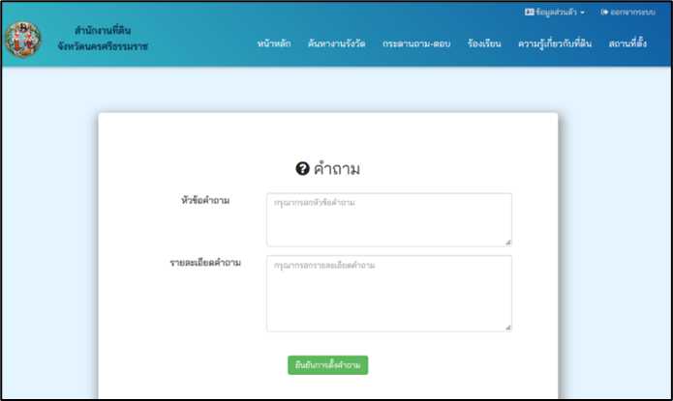ยูสเคส Add Questions สำหรับให้สมาชิกประเภทบุคคลทั่วไปตั้งคำถาม (Questions) ระบบจะแสดงหน้าจอตั้งคำถาม หน้าจอดังกล่าวประกอบไปด้วย หัวข้อคำถาม (Qt_Topics) รายละเอียดคำถาม (Qt_Detail)

รูปที่ TD-4.5 หน้าจอเพิ่มคำถาม

**ตารางที่ TD-4.5 ข้อมูลที่เกี่ยวข้องกับหน้าจอ Add Questions**

|  |  |  |  |
| --- | --- | --- | --- |
| **No** | **Input type** | **Locate By** | **Attribute** |
| 1 | Enter text | Id | qt_topics |
| 2 | Enter text | Id | qt_detail |
| 3 | Button | id | ok |

**ตารางที่ TD-4.5 แสดงรายละเอียดรูปแบบของกรณีทดสอบของ [TC05] Add Questions**

|  |  |  |  |  |
| --- | --- | --- | --- | --- |
| **Test Case Template : Add Questions** | | | | |
| **Project Name** | | Nakhon Si Thammarat land office System | | |
| **Test Priority** | | Medium Level | | |
| **Module Name / Scenario** | | Add Questions / TP-NLS_5 | | |
| **Description** | | เพิ่มคำถาม | | |
| **Pre-Condition** | | ต้องผ่านฟังก์ชัน Login มาก่อน | | |
|  | | | | |
| **TCID** | **Test Step** | **Description** | **Expected Result** | **Pass / Fail** |
| TC05 | Open Chrome and go to URL | <http://localhost:8088/>  SpringWeb/index | Average Result  in Percentage | Pass Percentage and  Fail Percentage |
| Click Add Questions | คลิกเพิ่มคำถาม |  |  |
| Enter Questions Topic | กรอกหัวข้อคำถาม |  |  |
| Enter Questions Details | กรอกรายละเอียดคำถาม |  |  |
| Click Button Add Questions | คลิกปุ่มเพิ่มคำถาม |  |  |
| Alert Message | แสดงข้อความแจ้งเตือน |  |  |
| Close Browser | ปิดบราวเซอร์ |  |  |

**4.1.6. [TC06] Edit Question**

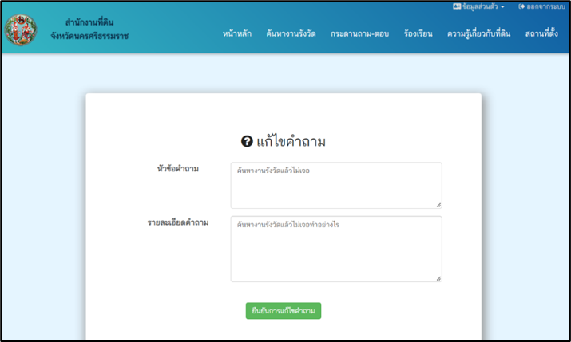ยูสเคส Edit Questions สำหรับให้สมาชิกประเภทบุคคลทั่วไปแก้ไขคำถาม (Questions) ระบบจะแสดงหน้าจอแก้ไขคำถาม เมื่อผู้ใช้เลือกฟังก์ชันแก้ไขคำถาม หน้าจอดังกล่าวประกอบไปด้วย หัวข้อคำถาม (Qt_Topics) รายละเอียดคำถาม (Qt_Detail)

รูปที่ TD-4.6 หน้าจอแสดงแก้ไขคำถาม

**ตารางที่ TD-4.6 ข้อมูลที่เกี่ยวข้องกับหน้าจอ Edit Question**

|  |  |  |  |
| --- | --- | --- | --- |
| **No** | **Input type** | **Locate By** | **Attribute** |
| 1 | Enter text | Id | qt_topics |
| 2 | Enter text | Id | qt_detail |
| 3 | Button | id | ok |

**ตารางที่ TD-4.6 แสดงรายละเอียดรูปแบบของกรณีทดสอบของ [TC06] Edit Question**

|  |  |  |  |  |
| --- | --- | --- | --- | --- |
| **Test Case Template : Edit Question** | | | | |
| **Project Name** | | Nakhon Si Thammarat land office System | | |
| **Test Priority** | | Medium Level | | |
| **Module Name / Scenario** | | Edit Question / TP-NLS_6 | | |
| **Description** | | แก้ไขคำถาม | | |
| **Pre-Condition** | | ต้องผ่านฟังก์ชัน List Questions of person มาก่อน | | |
|  | | | | |
| **TCID** | **Test Step** | **Description** | **Expected Result** | **Pass / Fail** |
| TC06 | Open Chrome and go to URL | <http://localhost:8088/>  SpringWeb/index | Average Result  in Percentage | Pass Percentage and  Fail Percentage |
| Click Edit Questions | คลิกแก้ไขคำถาม |  |  |
| Enter Questions Topic | กรอกหัวข้อคำถาม |  |  |
| Enter Questions Details | กรอกรายละเอียดคำถาม |  |  |
| Click Button Edit Questions | คลิกปุ่มแก้ไขคำถาม |  |  |
| Alert Message | แสดงข้อความแจ้งเตือน |  |  |
| Close Browser | ปิดบราวเซอร์ |  |  |

**4.1.7. [TC07]** **Send Email Complaint**

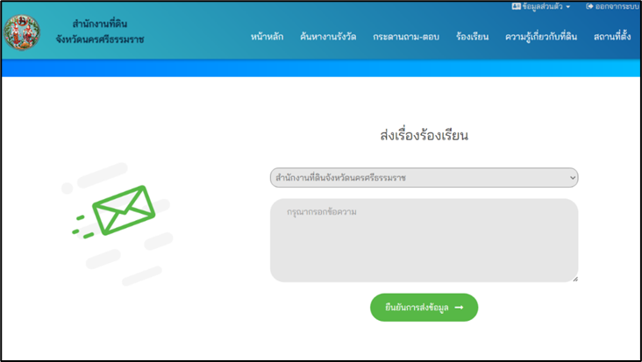ยูสเคส Send Email Complaint ใช้สำหรับสมาชิกทำการร้องเรียนเจ้าหน้าที่ประพฤติมิชอบ ให้ผู้บังคับบัญชารับทราบได้โดยตรงผ่านทาง Email โดยหน้าจอดังกล่าวจะประกอบไปด้วย ชื่อสำนักงาน (office_name) ข้อความ (emailMessage)

รูปที่ TD-4.7 หน้าจอแสดงส่งเรื่องร้องเรียน

**ตารางที่ TD-4.7 ข้อมูลที่เกี่ยวข้องกับหน้าจอ Send Email Complaint**

|  |  |  |  |
| --- | --- | --- | --- |
| **No** | **Input type** | **Locate By** | **Attribute** |
| 1 | Select | id | office_id |
| 2 | Enter text | id | emailMessage |
| 3 | Button | id | ok |

**ตารางที่ TD-4.7 แสดงรายละเอียดรูปแบบของกรณีทดสอบของ [TC07] Send Email Complaint**

|  |  |  |  |  |
| --- | --- | --- | --- | --- |
| **Test Case Template : Send Email Complaint** | | | | |
| **Project Name** | | Nakhon Si Thammarat land office System | | |
| **Test Priority** | | Low Level | | |
| **Module Name / Scenario** | | Send Email Complaint / TP-NLS_7 | | |
| **Description** | | ส่งอีเมล์ | | |
| **Pre-Condition** | | ต้องผ่านฟังก์ชัน Login มาก่อน | | |
|  | | | | |
| **TCID** | **Test Step** | **Description** | **Expected Result** | **Pass / Fail** |
| TC07 | Open Chrome and go to URL | <http://localhost:8088/>  SpringWeb/index | Average Result  in Percentage | Pass Percentage and  Fail Percentage |
| Click Send Email Complaint | คลิกส่งเรื่องร้องเรียน |  |  |
| Select office | เลือกสำนักงาน |  |  |
| Enter Complaint Details | กรอกรายละเอียดเรื่องร้องเรียน |  |  |
| Click Button  Send Email Complaint | คลิกปุ่มส่งเรื่องร้องเรียน |  |  |
| Alert Message | แสดงข้อความแจ้งเตือน |  |  |
| Close Browser | ปิดบราวเซอร์ |  |  |

**4.1.8. [TC08] Add Survey**

ยูสเคส Add Survey สำหรับสมาชิกประเภทเจ้าหน้าที่ เพื่อเพิ่มข้อมูลรายละเอียดข้อมูลงานรังวัด (Survey) ระบบจะแสดงหน้าเพิ่มงานรังวัดเมื่อเจ้าหน้าที่เลือกเพิ่มงานรังวัด โดยหน้าจอดังกล่าวประกอบไปด้วย เลขที่รังวัด (survey_Number) สาขา (survey_Branch) สถานะงานรังวัด (survey_Status) ชื่อผู้ร้องขอรังวัด (survey_firstname) นามสกุลผู้ร้องขอรังวัด (survey_ lastname) ระยะเวลาโดยประมาณในการดำเนินงานงานรังวัด (survry_time) ชื่อช่างรังวัดผู้รับผิดชอบงาน (survey_surveyor) ประเภทงานรังวัด (survey_land)

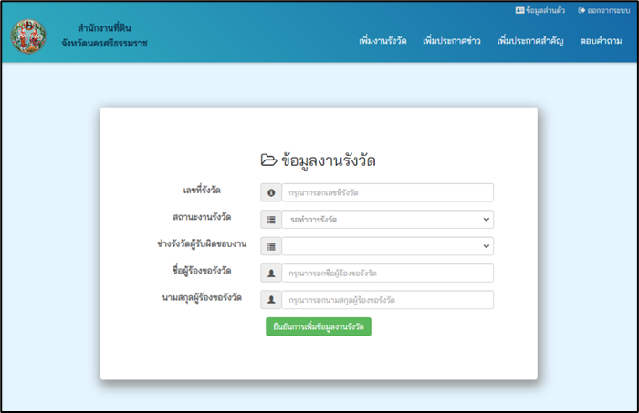

รูปที่ TD-4.8 หน้าจอเพิ่มข้อมูลงานรังวัด

**ตารางที่ TD-4.8 ข้อมูลที่เกี่ยวข้องกับหน้าจอ Add Survey**

|  |  |  |  |
| --- | --- | --- | --- |
| **No** | **Input type** | **Locate By** | **Attribute** |
| 1 | Enter text | id | survey_number |
| 2 | Select | id | survey_status |
| 3 | Select | id | surveyor_id |
| 4 | Enter text | id | survey_firstname |
| 5 | Enter text | id | survey_lastname |
| 6 | Button | id | ok |

**ตารางที่ TD-4.8 แสดงรายละเอียดรูปแบบของกรณีทดสอบของ [TC08] Add Survey**

|  |  |  |  |  |
| --- | --- | --- | --- | --- |
| **Test Case Template : Add Survey** | | | | |
| **Project Name** | | Nakhon Si Thammarat land office System | | |
| **Test Priority** | | High Level | | |
| **Module Name / Scenario** | | Add Survey / TP-NLS_8 | | |
| **Description** | | เพิ่มงานรังวัด | | |
| **Pre-Condition** | | ต้องผ่านฟังก์ชัน Login มาก่อน | | |
|  | | | | |
| **TCID** | **Test Step** | **Description** | **Expected Result** | **Pass / Fail** |
| TC08 | Open Chrome and go to URL | <http://localhost:8088/>  SpringWeb/index | Average Result  in Percentage | Pass Percentage and  Fail Percentage |
| Click Add Survey | คลิกเพิ่มงานรังวัด |  |  |
| Enter Survey Number | กรอกเลขที่รังวัด |  |  |
| Select Survey Status | เลือกสถานะงานรังวัด |  |  |
| Select Surveyor | เลือกช่างรังวัดผู้รับผิดชอบงาน |  |  |
| Enter Firstname | กรอกชื่อจริง |  |  |
| Enter Lastname | กรอกนามสกุล |  |  |
| Click Button Add Survey | คลิกปุ่มเพิ่มงานรังวัด |  |  |
| Alert Message | แสดงข้อความแจ้งเตือน |  |  |
| Close Browser | ปิดบราวเซอร์ |  |  |

**4.1.9. [TC09] Update Survey**

ยูสเคส Update Survey สำหรับสมาชิกประเภทเจ้าหน้าที่ เพื่อแก้ไขข้อมูลรายละเอียดข้อมูลงานรังวัด (Survey) ระบบจะแสดงหน้าแก้ไขงานรังวัด โดยหน้าจอดังกล่าวประกอบไปด้วย เลขที่รังวัด (survey_number) สาขา (survey_rranch) วันที่รับเรื่อง (survry_date) สถานะงานรังวัด (survey_status) ชื่อผู้ร้องขอรังวัด (survey_ firstname) นามสกุลผู้ร้องขอรังวัด (survey_ lastname) ระยะเวลาโดยประมาณในการดำเนินงานงานรังวัด (survry_time) ชื่อช่างรังวัดผู้รับผิดชอบงาน (survey_Surveyor) ประเภทงานรังวัด (survey_Land) วันที่รับเรื่อง (survry_date) และชื่อผู้ใช้ของเจ้าหน้าที่ (of_username)

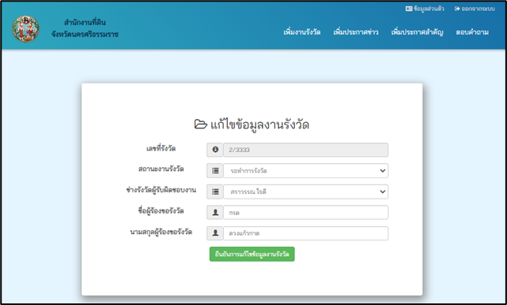

รูปที่ TD-4.9 หน้าจอแก้ไขข้อมูลงานรังวัด

**ตารางที่ TD-4.9 ข้อมูลที่เกี่ยวข้องกับหน้าจอ Update Survey**

|  |  |  |  |
| --- | --- | --- | --- |
| **No** | **Input type** | **Locate By** | **Attribute** |
| 1 | Select | id | survey_status |
| 2 | Select | id | surveyor_id |
| 3 | Enter Text | id | survey_firstname |
| 4 | Enter Text | id | survey_lastname |
| 5 | Button | id | ok |

**ตารางที่ TD-4.9 แสดงรายละเอียดรูปแบบของกรณีทดสอบของ [TC09] Update Survey**

|  |  |  |  |  |
| --- | --- | --- | --- | --- |
| **Test Case Template : Update Survey** | | | | |
| **Project Name** | | Nakhon Si Thammarat land office System | | |
| **Test Priority** | | Low Level | | |
| **Module Name / Scenario** | | Update Survey / TP-NLS_9 | | |
| **Description** | | แก้ไขงานรังวัด | | |
| **Pre-Condition** | | ต้องผ่านฟังก์ชัน Login มาก่อน | | |
|  | | | | |
| **TCID** | **Test Step** | **Description** | **Expected Result** | **Pass / Fail** |
| TC09 | Open Chrome and go to URL | <http://localhost:8088/>  SpringWeb/index | Average Result  in Percentage | Pass Percentage and  Fail Percentage |
| Click Update Survey | คลิกแก้ไขงานรังวัด |  |  |
| Select Survey Status | เลือกสถานะงานรังวัด |  |  |
| Select Surveyor | เลือกช่างรังวัดผู้รับผิดชอบงาน |  |  |
| Enter First name | กรอกชื่อจริง |  |  |
| Enter Last name | กรอกนามสกุล |  |  |
| Click Button Update Survey | คลิกปุ่มแก้ไขงานรังวัด |  |  |
| Alert Message | แสดงข้อความแจ้งเตือน |  |  |
| Close Browser | ปิดบราวเซอร์ |  |  |

**4.1.10. [TC10]** **Add Answer**

ยูสเคส Add Answer สมาชิกประเภทเจ้าหน้าที่และ สมาชิกประเภทบุคคลทั่วไป กรอกข้อมูลคำตอบ เพื่อเพิ่มคำตอบในคำถามของระบบได้ โดยเจ้าหน้าที่สามารถตอบคำถามได้และเจ้าของคำถามสามารถเพิ่มคำตอบของตนเองได้ระบบจะแสดงหน้าตอบคำถาม (Answer) โดยหน้าจอดังกล่าวประกอบไปด้วย ส่วนของคำถาม และส่วนของคำตอบ ได้แก่ รายละเอียดคำตอบ (as_detail)

รูปที่ TD-4.10 หน้าจอแสดงเพิ่มคำตอบ

**ตารางที่ TD-4.10 ข้อมูลที่เกี่ยวข้องกับหน้าจอ Add Answer**

|  |  |  |  |
| --- | --- | --- | --- |
| **No** | **Input type** | **Locate By** | **Attribute** |
| 1 | Enter Text | id | as_detail |
| 2 | Button | id | ok |

**ตารางที่ TD-4.10 แสดงรายละเอียดรูปแบบของกรณีทดสอบของ [TC10] Add Answer**

|  |  |  |  |  |
| --- | --- | --- | --- | --- |
| **Test Case Template : Add Answer** | | | | |
| **Project Name** | | Nakhon Si Thammarat land office System | | |
| **Test Priority** | | Medium Level | | |
| **Module Name / Scenario** | | Add Answer / TP-NLS_10 | | |
| **Description** | | เพิ่มคำตอบ | | |
| **Pre-Condition** | | ต้องผ่านฟังก์ชัน View Questions มาก่อน | | |
|  | | | | |
| **TCID** | **Test Step** | **Description** | **Expected Result** | **Pass / Fail** |
| TC10 | Open Chrome and go to URL | <http://localhost:8088/>  SpringWeb/index | Average Result  in Percentage | Pass Percentage and  Fail Percentage |
| Click Add Answer | คลิกเพิ่มคำตอบ |  |  |
| Enter Answer | กรอกคำตอบ |  |  |
| Click Button Add Answer | คลิกปุ่มเพิ่มคำตอบ |  |  |
| Alert Message | แสดงข้อความแจ้งเตือน |  |  |
| Close Browser | ปิดบราวเซอร์ |  |  |

**4.1.11. [TC11] Remove Question**

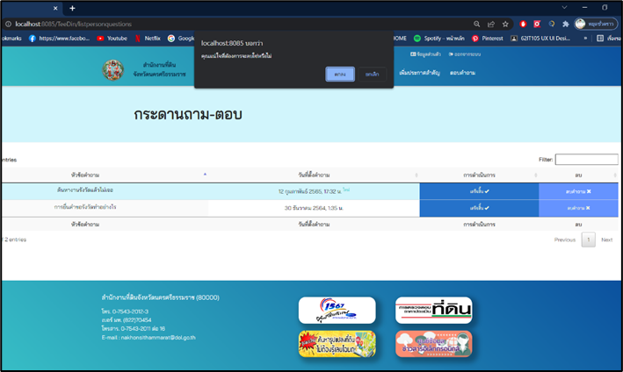ยูสเคส Remove Questions ใช้สำหรับการลบข้อมูลคำถามในระบบที่ไม่ก่อให้เกิดประโยชน์ เมื่อเจ้าหน้าที่ต้องการที่จะยกเลิกคำถามที่ลงไว้ สามารถทำได้โดยเลือกคำถามจากหน้าดูรายการคำถามทั้งหมด จากนั้นระบบจะลบข้อมูลคำถาม

รูปที่ TD-4.11 หน้าจอแสดงการลบคำถาม

**ตารางที่ TD-4.11 แสดงรายละเอียดรูปแบบของกรณีทดสอบของ [TC11] Remove Questions**

|  |  |  |  |  |
| --- | --- | --- | --- | --- |
| **Test Case Template : Remove Questions** | | | | |
| **Project Name** | | Nakhon Si Thammarat land office System | | |
| **Test Priority** | | Low Level | | |
| **Module Name / Scenario** | | Remove Questions / TP-NLS_11 | | |
| **Description** | | ยกเลิกคำถามไม่ต้องการออกจากระบบ | | |
| **Pre-Condition** | | ต้องผ่านฟังก์ชัน List Questions of person ก่อน | | |
|  | | | | |
| **TCID** | **Test Step** | **Description** | **Expected Result** | **Pass / Fail** |
| TC11 | Open Chrome and go to URL | <http://localhost:8088/>  SpringWeb/index | Average Result  in Percentage | Pass Percentage and  Fail Percentage |
| Click Login Button | คลิกเข้าสู่ระบบ |  |  |
| Enter Username | กรอกชื่อผู้ใช้ |  |  |
| Enter Password | กรอกรหัสผ่าน |  |  |
| Click Login Button | คลิกปุ่มเข้าสู่ระบบ |  |  |
| Click List Questions | คลิกรายการคำถาม |  |  |
| Click Remove Questions | คลิกลบคำถาม |  |  |
| Alert Message | แสดงข้อความแจ้งเตือน |  |  |
| Close Browser | ปิดบราวเซอร์ |  |  |

**4.1.12. [TC12]** **Add News**

ยูสเคส Add News สำหรับสมาชิกประเภทเจ้าหน้าที่ ลงประกาศข่าวเพื่อเผยแพร่ข่าว ระบบจะแสดงหน้าประกาศข่าวเมื่อสมาชิกประเภทเจ้าหน้าที่ เลือกฟังก์ชันเพิ่มประกาศข่าว โดยหน้าจอดังกล่าวประกอบไปด้วยหัวข้อข่าว (news_ topics) รูปภาพประกอบข่าว (news_Image) รายละเอียดข่าว (news_detail)

รูปที่ TD-4.12 หน้าจอเพิ่มข้อมูลข่าวประกาศ

**ตารางที่ TD-4.12 ข้อมูลที่เกี่ยวข้องกับหน้าจอ Add News**

|  |  |  |  |
| --- | --- | --- | --- |
| **No** | **Input type** | **Locate By** | **Attribute** |
| 1 | Choose File | id | news_coverphoto |
| 2 | Enter Text | id | news_topics |
| 3 | Enter Text | id | news_detail |
| 4 | Choose File | id | news_image1 |
| 5 | Choose File | id | news_image2 |
| 6 | Choose File | id | news_image3 |
| 7 | Button | id | ok |

**ตารางที่ TD-4.12 แสดงรายละเอียดรูปแบบของกรณีทดสอบของ [TC12] Add News**

|  |  |  |  |  |
| --- | --- | --- | --- | --- |
| **Test Case Template : Add News** | | | | |
| **Project Name** | | Nakhon Si Thammarat land office System | | |
| **Test Priority** | | Medium Level | | |
| **Module Name / Scenario** | | Add News / TP-NLS_12 | | |
| **Description** | | เพิ่มประกาศข่าว | | |
| **Pre-Condition** | | ต้องผ่านฟังก์ชัน Login มาก่อน | | |
|  | | | | |
| **TCID** | **Test Step** | **Description** | **Expected Result** | **Pass / Fail** |
| TC12 | Open Chrome and go to URL | <http://localhost:8088/>  SpringWeb/index | Average Result  in Percentage | Pass Percentage and  Fail Percentage |
| Click Add News | คลิกเพิ่มประกาศข่าว |  |  |
| Click Choose Image File | คลิกเลือกรูปภาพหน้าปกข่าว |  |  |
| Enter News Topics | กรอกหัวข้อประกาศข่าว |  |  |
| Enter News Detail | กรอกรายละเอียดข่าว |  |  |
| Click Choose Image File | คลิกเลือกรูปภาพประกอบข่าว 1 |  |  |
| Click Choose Image File | คลิกเลือกรูปภาพประกอบข่าว 2 |  |  |
| Click Choose Image File | คลิกเลือกรูปภาพประกอบข่าว 3 |  |  |
| Click Button Add News | คลิกปุ่มเพิ่มประกาศข่าว |  |  |
| Alert Message | แสดงข้อความแจ้งเตือน |  |  |
| Close Browser | ปิดบราวเซอร์ |  |  |

**4.1.13. [TC13] Edit News**

ยูสเคส Edit News สำหรับสมาชิกประเภทเจ้าหน้าที่ สามารถที่จะแก้ไขประกาศข่าวได้ โดยที่เลือกฟังก์ชันแก้ไขประกาศข่าว โดยหน้าจอดังกล่าวประกอบไปด้วย หัวข้อข่าว (news_ topics) รูปภาพประกอบข่าว (news_Image) รายละเอียดข่าว (news_detail)

รูปที่ TD-4.13 หน้าจอแก้ไขข้อมูลข่าวประกาศ

**ตารางที่ TD-4.13 ข้อมูลที่เกี่ยวข้องกับหน้าจอ Edit News**

|  |  |  |  |
| --- | --- | --- | --- |
| **No** | **Input type** | **Locate By** | **Attribute** |
| 1 | Enter Text | id | news_topics |
| 2 | Enter Text | id | news_detail |
| 3 | Choose File | id | news_image1 |
| 4 | Choose File | id | news_image2 |
| 5 | Choose File | id | news_image3 |
| 6 | Button | id | ok |

**ตารางที่ TD-4.13 แสดงรายละเอียดรูปแบบของกรณีทดสอบของ [TC13] Edit News**

|  |  |  |  |  |
| --- | --- | --- | --- | --- |
| **Test Case Template : Edit News** | | | | |
| **Project Name** | | Nakhon Si Thammarat land office System | | |
| **Test Priority** | | Medium Level | | |
| **Module Name / Scenario** | | Edit News / TP-NLS_13 | | |
| **Description** | | แก้ไขประกาศข่าว | | |
| **Pre-Condition** | | ต้องผ่านฟังก์ชัน List News มาก่อน | | |
|  | | | | |
| **TCID** | **Test Step** | **Description** | **Expected Result** | **Pass / Fail** |
| TC13 | Open Chrome and go to URL | <http://localhost:8088/>  SpringWeb/index | Average Result  in Percentage | Pass Percentage and  Fail Percentage |
| Click Edit News | คลิกแก้ไขประกาศข่าว |  |  |
| Enter News Topics | กรอกหัวข้อประกาศข่าว |  |  |
| Enter News Detail | กรอกรายละเอียดข่าว |  |  |
| Click Choose Image File | คลิกเลือกรูปภาพประกอบข่าว 1 |  |  |
| Click Choose Image File | คลิกเลือกรูปภาพประกอบข่าว 2 |  |  |
| Click Choose Image File | คลิกเลือกรูปภาพประกอบข่าว 3 |  |  |
| Click Button Edit News | คลิกปุ่มแก้ไขประกาศข่าว |  |  |
| Alert Message | แสดงข้อความแจ้งเตือน |  |  |
| Close Browser | ปิดบราวเซอร์ |  |  |

**4.1.14. [TC14] Remove News**

ยูสเคส Remove News ใช้สำหรับการลบข้อมูลประกาศข่าวในระบบ เมื่อสมาชิกประเภทเจ้าหน้าที่ต้องการที่จะยกเลิกประกาศข่าวที่ลงไว้ สามารถทำได้โดยเลือกลบประกาศข่าวจากหน้าดูรายการประกาศข่าวจากนั้นระบบจะลบข้อมูลประกาศข่าว

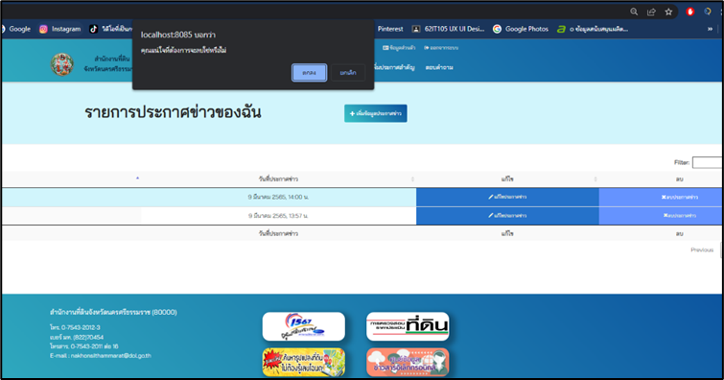

รูปที่ TD-4.14 หน้าจอแสดงการลบประกาศข่าว

**ตารางที่ TD-4.14 แสดงรายละเอียดรูปแบบของกรณีทดสอบของ [TC14] Remove News**

|  |  |  |  |  |
| --- | --- | --- | --- | --- |
| **Test Case Template : Remove News** | | | | |
| **Project Name** | | Nakhon Si Thammarat land office System | | |
| **Test Priority** | | Low Level | | |
| **Module Name / Scenario** | | Remove News / TP-NLS_14 | | |
| **Description** | | ลบประกาศข่าว | | |
| **Pre-Condition** | | ต้องผ่านฟังก์ชัน List News มาก่อน | | |
|  | | | | |
| **TCID** | **Test Step** | **Description** | **Expected Result** | **Pass / Fail** |
| TC14 | Open Chrome and go to URL | <http://localhost:8088/>  SpringWeb/index | Average Result  in Percentage | Pass Percentage and  Fail Percentage |
| Click Login Button | คลิกเข้าสู่ระบบ |  |  |
| Enter Username | กรอกชื่อผู้ใช้ |  |  |
| Enter Password | กรอกรหัสผ่าน |  |  |
| Click Login Button | คลิกปุ่มเข้าสู่ระบบ |  |  |
| Click List News | คลิกรายการประกาศข่าว |  |  |
| Click Remove News | คลิกลบประกาศข่าว |  |  |
| Alert Message | แสดงข้อความแจ้งเตือน |  |  |
| Close Browser | ปิดบราวเซอร์ |  |  |

**4.1.15. [TC15] Upload File**

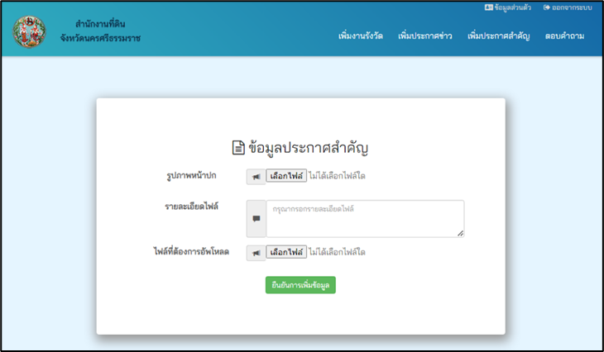ยูสเคส Upload File สำหรับสมาชิกประเภทเจ้าหน้าที่อัปโหลดเอกสารที่สำคัญ เพื่อเผยแพร่แก่ประชาชนโดยผู้ใช้ทั่วไปสามารถดาวน์โหลดเอกสารที่สนใจได้โดยหน้าจอดังกล่าวประกอบไปด้วย รูปภาพหน้าปกประกอบเอกสารสำคัญ (file_image) ชื่อเอกสารสำคัญ (file_url) ระบบจะสร้างวันที่อัปโหลด (File_date) และ ระบบจะสร้างรหัสเอกสาร (file_id) และ วันที่สร้างเอกสารสำคัญ (file_date) โดยอัตโนมัติ

รูปที่ TD-4.15 หน้าจอเพิ่มประกาศสำคัญ

**ตารางที่ TD-4.15 ข้อมูลที่เกี่ยวข้องกับหน้าจอ Upload File**

|  |  |  |  |
| --- | --- | --- | --- |
| **No** | **Input type** | **Locate By** | **Attribute** |
| 1 | Choose File | id | file_image |
| 2 | Enter Text | id | file_Detail |
| 3 | Choose File | id | file_url |
| 4 | Button | id | ok |

**ตารางที่ TD-4.15 แสดงรายละเอียดรูปแบบของกรณีทดสอบของ [TC15]**

|  |  |  |  |  |
| --- | --- | --- | --- | --- |
| **Test Case Template : Upload File** | | | | |
| **Project Name** | | Nakhon Si Thammarat land office System | | |
| **Test Priority** | | Medium Level | | |
| **Module Name / Scenario** | | Upload File / TP-NLS_15 | | |
| **Description** | | เพิ่มประกาศสำคัญ | | |
| **Pre-Condition** | | ต้องผ่านฟังก์ชัน Login มาก่อน | | |
|  | | | | |
| **TCID** | **Test Step** | **Description** | **Expected Result** | **Pass / Fail** |
| TC15 | Open Chrome and go to URL | <http://localhost:8088/>  SpringWeb/index | Average Result  in Percentage | Pass Percentage and  Fail Percentage |
| Click Upload File | คลิกเพิ่มประกาศสำคัญ |  |  |
| Click Choose Image File | คลิกเลือกรูปภาพหน้าปก |  |  |
| Enter File Detail | กรอกรายละเอียดไฟล์ |  |  |
| Click Choose File | คลิกเลือกไฟล์ที่ต้องการอัปโหลด |  |  |
| Click Button Upload File | คลิกปุ่มอัปโหลดไฟล์ |  |  |
| Alert Message | แสดงข้อความแจ้งเตือน |  |  |
| Close Browser | ปิดบราวเซอร์ |  |  |

**4.1.16. [TC16] Remove File**

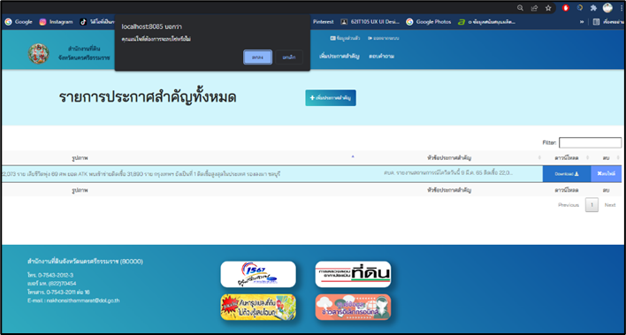ยูสเคส Remove File ใช้สำหรับการลบข้อมูลเอกสารในระบบ เมื่อสมาชิกประเภทเจ้าหน้าที่ต้องการที่จะลบเอกสาร สามารถทำได้โดยเลือกลบเอกสารจากหน้าดูรายการเอกสาร จากนั้นระบบจะลบข้อมูลเอกสาร

รูปที่ TD-4.16 หน้าจอแสดงการลบเอกสาร

**ตารางที่ TD-4.16 แสดงรายละเอียดรูปแบบของกรณีทดสอบของ [TC16] Remove File**

|  |  |  |  |  |
| --- | --- | --- | --- | --- |
| **Test Case Template : Remove File** | | | | |
| **Project Name** | | Nakhon Si Thammarat land office System | | |
| **Test Priority** | | Low Level | | |
| **Module Name / Scenario** | | Remove File / TP-NLS_16 | | |
| **Description** | | ลบเอกสาร | | |
| **Pre-Condition** | | ต้องผ่านฟังก์ชัน List File of Officer ก่อน | | |
|  | | | | |
| **TCID** | **Test Step** | **Description** | **Expected Result** | **Pass / Fail** |
| TC16 | Open Chrome and go to URL | <http://localhost:8088/>  SpringWeb/index | Average Result  in Percentage | Pass Percentage and  Fail Percentage |
| Click Login Button | คลิกเข้าสู่ระบบ |  |  |
| Enter Username | กรอกชื่อผู้ใช้ |  |  |
| Enter Password | กรอกรหัสผ่าน |  |  |
| Click Login Button | คลิกปุ่มเข้าสู่ระบบ |  |  |
| Click List File | คลิกรายการประกาศสำคัญ |  |  |
| Click Remove File | คลิกลบประกาศสำคัญ |  |  |
| Alert Message | แสดงข้อความแจ้งเตือน |  |  |
| Close Browser | ปิดบราวเซอร์ |  |  |

**4.1.17. [TC17] Add Surveyor**

ยูสเคส Add Surveyor สำหรับให้สมาชิกประเภทผู้ดูแลระบบ เพื่อเพิ่มข้อมูลส่วนตัวของเจ้าหน้าที่รังวัดที่ดิน (Surveyor) ประจำสาขาต่างๆ ของสำนักงานที่ดินจังหวัด โดยหน้าจอดังกล่าวจะประกอบไปด้วย ชื่อ (firstname) นามสกุล (lastname) เลขที่บัตรประจำตัวประชาชน (idcard) สาขา (office_id) เบอร์โทรศัพท์มือถือ (surveyor_phone)

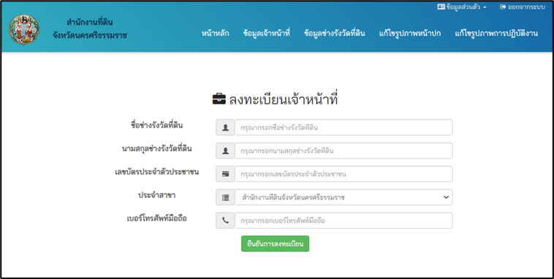

รูปที่ TD-4.17 หน้าจอเพิ่มข้อมูลเจ้าหน้าที่รังวัดที่ดิน

**ตารางที่ TD-4.17 ข้อมูลที่เกี่ยวข้องกับหน้าจอ Add Surveyor**

|  |  |  |  |
| --- | --- | --- | --- |
| **No** | **Input type** | **Locate By** | **Attribute** |
| 1 | Enter Text | id | surveyor_firstname |
| 2 | Enter Text | id | surveyor_lastname |
| 3 | Enter Text | id | surveyor_idcard |
| 4 | Select | id | office_id |
| 5 | Enter Text | id | surveyor_phone |
| 6 | Button | id | ok |

**ตารางที่ TD-4.17 แสดงรายละเอียดรูปแบบของกรณีทดสอบของ [TC17] Add Surveyor**

|  |  |  |  |  |
| --- | --- | --- | --- | --- |
| **Test Case Template : Add Surveyor** | | | | |
| **Project Name** | | Nakhon Si Thammarat land office System | | |
| **Test Priority** | | High Level | | |
| **Module Name / Scenario** | | Add Surveyor / TP-NLS_17 | | |
| **Description** | | เพิ่มข้อมูลเจ้าหน้าที่รังวัดที่ดิน | | |
| **Pre-Condition** | | ต้องผ่านฟังก์ชัน Login มาก่อน | | |
|  | | | | |
| **TCID** | **Test Step** | **Description** | **Expected Result** | **Pass / Fail** |
| TC17 | Open Chrome and go to URL | <http://localhost:8088/>  SpringWeb/index | Average Result  in Percentage | Pass Percentage and  Fail Percentage |
| Click Add Surveyor | คลิกเพิ่มเจ้าหน้าที่รังวัดที่ดิน |  |  |
| Enter Surveyor First Name | กรอกชื่อช่างรังวัดที่ดิน |  |  |
| Enter Surveyor Last Name | กรอกนามสกุลช่างรังวัดที่ดิน |  |  |
| Enter Idcard | กรอกเลขบัตรประจำตัวประชาชน |  |  |
| Select Office | เลือกสาขา |  |  |
| Enter Tel | กรอกเบอร์โทรศัพท์ |  |  |
| Click Button Add Surveyor | คลิกปุ่มเพิ่มเจ้าหน้าที่รังวัดที่ดิน |  |  |
| Alert Message | แสดงข้อความแจ้งเตือน |  |  |
| Close Browser | ปิดบราวเซอร์ |  |  |

**4.1.18. [TC18] Edit Surveyor**

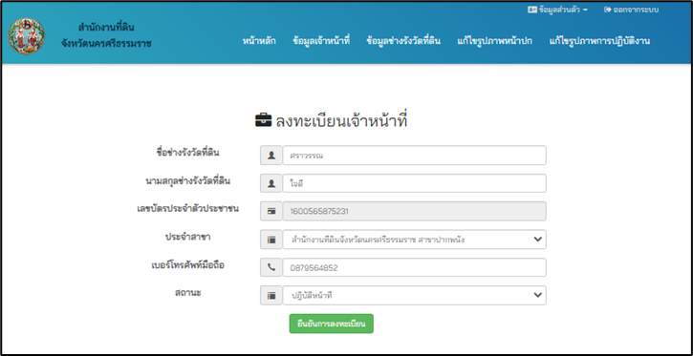ยูสเคส Edit Officer สำหรับให้สมาชิกประเภทผู้ดูแลระบบ แก้ไขข้อมูลเจ้าหน้าที่รังวัดที่ดิน โดยหน้าจอดังกล่าวจะประกอบไปด้วย ชื่อ (firstname) นามสกุล (lastname) เลขที่บัตรประจำตัวประชาชน (idcard) สาขา (office_id) เบอร์โทรศัพท์มือถือ (surveyor_phone)

รูปที่ TD-4.18 หน้าจอแก้ไขข้อมูลเจ้าหน้าที่รังวัดที่ดิน

**ตารางที่ TD-4.18 ข้อมูลที่เกี่ยวข้องกับหน้าจอ Edit Surveyor**

|  |  |  |  |
| --- | --- | --- | --- |
| **No** | **Input type** | **Locate By** | **Attribute** |
| 1 | Enter Text | id | surveyor_firstname |
| 2 | Enter Text | id | surveyor_lastname |
| 3 | Select | id | office_id |
| 4 | Enter Text | id | surveyor_phone |
| 5 | Enter Text | id | surveyor_status |
| 6 | Button | id | ok |

**ตารางที่ TD-4.18 แสดงรายละเอียดรูปแบบของกรณีทดสอบของ [TC18] Edit Surveyor**

|  |  |  |  |  |
| --- | --- | --- | --- | --- |
| **Test Case Template : Edit Surveyor** | | | | |
| **Project Name** | | Nakhon Si Thammarat land office System | | |
| **Test Priority** | | Medium Level | | |
| **Module Name / Scenario** | | Edit Surveyor / TP-NLS_18 | | |
| **Description** | | แก้ไขข้อมูลเจ้าหน้าที่รังวัดที่ดิน | | |
| **Pre-Condition** | | ต้องผ่านฟังก์ชัน List Surveyor มาก่อน | | |
|  | | | | |
| **TCID** | **Test Step** | **Description** | **Expected Result** | **Pass / Fail** |
| TC18 | Open Chrome and go to URL | <http://localhost:8088/>  SpringWeb/index | Average Result  in Percentage | Pass Percentage and  Fail Percentage |
| Click Edit Surveyor | คลิกแก้ไขเจ้าหน้าที่รังวัดที่ดิน |  |  |
| Enter Surveyor First Name | กรอกชื่อช่างรังวัดที่ดิน |  |  |
| Enter Surveyor Last Name | กรอกนามสกุลช่างรังวัดที่ดิน |  |  |
| Select Office | เลือกสาขา |  |  |
| Enter Tel | กรอกเบอร์โทรศัพท์ |  |  |
| Select Status | เลือกสถานะ |  |  |
| Click Button Add Surveyor | คลิกปุ่มแก้ไขเจ้าหน้าที่รังวัดที่ดิน |  |  |
| Alert Message | แสดงข้อความแจ้งเตือน |  |  |
| Close Browser | ปิดบราวเซอร์ |  |  |

**4.1.19. [TC19] Add Officer**

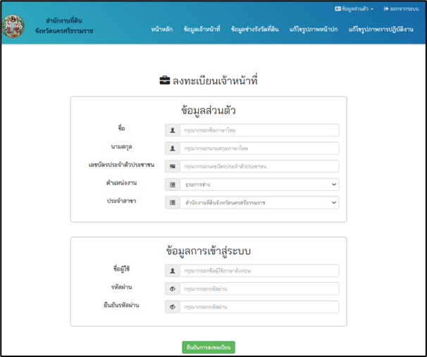ยูสเคส Add Officer สำหรับให้สมาชิกประเภทผู้ดูแลระบบ เพื่อเพิ่มเจ้าหน้าที่ประจำสาขาต่างๆ ของสำนักงานที่ดินจังหวัด โดยหน้าจอดังกล่าวจะประกอบไปด้วย 2 ส่วนได้แก่ ข้อมูลส่วนตัวของเจ้าหน้าที่ (Officer)ประกอบไปด้วย ชื่อ (firstname) นามสกุล (lastname) เลขที่บัตรประจำตัวประชาชน (idcard) ตำแหน่งงาน (of_position) สาขา (office_id ) และข้อมูลผู้ใช้ระบบ ประกอบไปด้วย ชื่อผู้ใช้ (username) รหัสผ่าน (password) ยืนยันรหัสผ่าน (confirmPassword)

รูปที่ TD-4.19 หน้าจอเพิ่มข้อมูลเพิ่มเจ้าหน้าที่

**ตารางที่ TD-4.19 ข้อมูลที่เกี่ยวข้องกับหน้าจอ Add Officer**

|  |  |  |  |
| --- | --- | --- | --- |
| **No** | **Input type** | **Locate By** | **Attribute** |
| 1 | Enter Text | id | firstname |
| 2 | Enter Text | id | lastname |
| 3 | Enter Text | id | idcard |
| 4 | Select | id | of_position |
| 5 | Select | id | office_id |
| 6 | Enter Text | id | username |
| 7 | Enter Text | id | password |
| 8 | Enter Text | id | repassword |
| 9 | Button | id | ok |

**ตารางที่ TD-4.19 แสดงรายละเอียดรูปแบบของกรณีทดสอบของ [TC19] Add Officer**

|  |  |  |  |  |
| --- | --- | --- | --- | --- |
| **Test Case Template : Add Officer** | | | | |
| **Project Name** | | Nakhon Si Thammarat land office System | | |
| **Test Priority** | | High Level | | |
| **Module Name / Scenario** | | Add Officer / TP-NLS_19 | | |
| **Description** | | เพิ่มข้อมูลเจ้าหน้าที่ | | |
| **Pre-Condition** | | ต้องผ่านฟังก์ชัน Login มาก่อน | | |
|  | | | | |
| **TCID** | **Test Step** | **Description** | **Expected Result** | **Pass / Fail** |
| TC19 | Open Chrome and go to URL | <http://localhost:8088/>  SpringWeb/index | Average Result  in Percentage | Pass Percentage and  Fail Percentage |
| Click Add Officer | คลิกเพิ่มเจ้าหน้าที่ประจำสาขา |  |  |
| Enter First Name | กรอกชื่อ |  |  |
| Enter Last Name | กรอกนามสกุล |  |  |
| Enter Idcard | กรอกเลขบัตรประจำตัวประชาชน |  |  |
| Select Position | เลือกตำแหน่งงาน |  |  |
| Select Office | เลือกประจำสาขา |  |  |
| Enter User | กรอกชื่อผู้ใช้ |  |  |
| Enter Password | กรอกรหัสผ่าน |  |  |
| Enter Confirm Password | กรอกยืนยันรหัสผ่าน |  |  |
| Click Button Add Officer | คลิกปุ่มเพิ่มเจ้าหน้าที่ประจำสาขา |  |  |
| Alert Message | แสดงข้อความแจ้งเตือน |  |  |
| Close Browser | ปิดบราวเซอร์ |  |  |

**4.1.20. [TC20] Edit Officer**

ยูสเคส Edit Officer สำหรับให้สมาชิกประเภทผู้ดูแลระบบ แก้ไขข้อมูลเจ้าหน้าที่ ที่ประจำสาขาต่างๆ ของสำนักงานที่ดินจังหวัด โดยหน้าจอดังกล่าวจะประกอบไปด้วย 2 ส่วนได้แก่ ข้อมูลส่วนตัวของเจ้าหน้าที่ (Officer) ประกอบไปด้วย ชื่อ (firstname) นามสกุล (lastname) เลขที่บัตรประจำตัวประชาชน (idcard) ตำแหน่งงาน (of_position) สาขา (office_id ) และข้อมูลผู้ใช้ระบบ ประกอบไปด้วย ชื่อผู้ใช้ (username) รหัสผ่าน (password) ยืนยันรหัสผ่าน (confirmPassword)

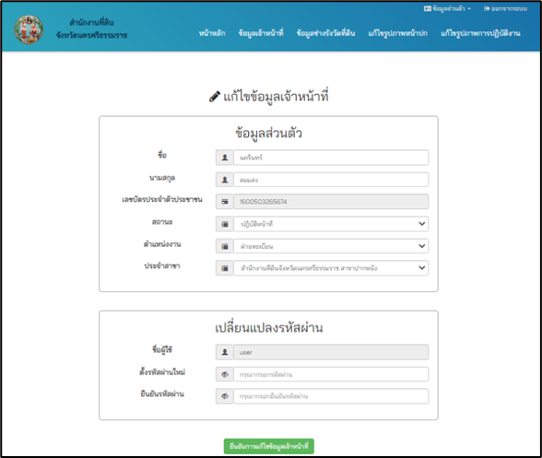

รูปที่ TD-4.20 หน้าจอแก้ไขข้อมูลเพิ่มเจ้าหน้าที่

**ตารางที่ TD-4.20 ข้อมูลที่เกี่ยวข้องกับหน้าจอ Edit Officer**

|  |  |  |  |
| --- | --- | --- | --- |
| **No** | **Input type** | **Locate By** | **Attribute** |
| 1 | Enter Text | id | firstname |
| 2 | Enter Text | id | lastname |
| 3 | Select | id | of_position |
| 4 | Select | id | office_id |
| 5 | Enter Text | id | password |
| 6 | Enter Text | id | repassword |
| 7 | Button | id | ok |

**ตารางที่ TD-4.20 แสดงรายละเอียดรูปแบบของกรณีทดสอบของ [TC20] Edit Officer**

|  |  |  |  |  |
| --- | --- | --- | --- | --- |
| **Test Case Template : Edit Officer** | | | | |
| **Project Name** | | Nakhon Si Thammarat land office System | | |
| **Test Priority** | | Medium Level | | |
| **Module Name / Scenario** | | Edit Officer / TP-NLS_20 | | |
| **Description** | | แก้ไข้ข้อมูลเจ้าหน้าที่ | | |
| **Pre-Condition** | | ต้องผ่านฟังก์ชัน List Officer มาก่อน | | |
|  | | | | |
| **TCID** | **Test Step** | **Description** | **Expected Result** | **Pass / Fail** |
| TC20 | Open Chrome and go to URL | <http://localhost:8088/>  SpringWeb/index | Average Result  in Percentage | Pass Percentage and  Fail Percentage |
| Click Edit Officer | คลิกแก้ไขเจ้าหน้าที่ประจำสาขา |  |  |
| Enter First Name | กรอกชื่อ |  |  |
| Enter Last Name | กรอกนามสกุล |  |  |
| Select Position | เลือกตำแหน่งงาน |  |  |
| Select Office | เลือกประจำสาขา |  |  |
| Enter Password | กรอกรหัสผ่าน |  |  |
| Enter Confirm Password | กรอกยืนยันรหัสผ่าน |  |  |
| Click Button Edit Officer | คลิกปุ่มแก้ไขเจ้าหน้าที่ประจำสาขา |  |  |
| Alert Message | แสดงข้อความแจ้งเตือน |  |  |
| Close Browser | ปิดบราวเซอร์ |  |  |

**5. วิธีการที่ใช้ในการทดสอบ (Approach/Strategy)**

ในการทดสอบระบบเว็บไซต์สํานักงานที่ดินจังหวัดนครศรีธรรมราช จะทดสอบเพื่อหาข้อผิดพลาดของระบบ รวมไปถึงการทดสอบคุณภาพของระบบ โดยการทดสอบนี้จะเป็นการทดสอบพฤติกรรมของระบบทั้งหมด เน้นไปที่การตรวจสอบตามความถูกต้องตาม ความต้องการของผู้ใช้โดยควบคุมระดับการทดสอบตามระดับความสำคัญที่ระบุในแผนการทดสอบ โดยครอบคลุมกระบวนการทดสอบ ดังต่อไปนี้

* Functional Testing เป็นการทดสอบตามฟังก์ชันการทำงานของระบบ ซึ่งเป็นการทดสอบที่ไม่สนใจ กลไกการทำงานของฟังก์ชันหรือองค์ประกอบของระบบ แต่จะเน้นไปที่ผลลัพธ์ที่ได้จากการทำงาน ของฟังก์ชัน การเลือกข้อมูลสำหรับการทดสอบแบบนี้จะขึ้นอยู่กับความต้องการของระบบโดยการ ทดสอบนี้บางครั้งจะถูกเรียกว่า การทดสอบแบบ Black Box ซึ่ง จะมีวิธีการทดสอบระบบ 2 วิธี ดังต่อไปนี้
* Equivalence Partition เป็นการจัดแบ่งข้อมูลอินพุตเป็นกลุ่มมีขนาดเท่า ๆ กัน ซึ่งค่าเหล่านี้จะครอบคลุมทั้งกลุ่มถูกต้องและไม่ถูกต้อง
* Pairwise Testing เป็นการทดสอบแบบจับคู่ลำดับเป็นวิธีการออกแบบข้อมูลแบบตัวเลือกที่ ลดความเป็นไปได้ของข้อมูลที่ทดสอบให้เหลือน้อยที่สุด ทำให้ข้อมูลที่มีชนิดเป็นตัวเลือกมี จำนวนข้อมูลที่ใช้สำหรับทดสอบลดน้อยลง
* Automated Testing คือการทดสอบแบบอัตโนมัติเป็นการทดสอบด้วยเครื่อง คอมพิวเตอร์โดยนำ เอกสารที่นักทดสอบออกแบบข้อมูลไว้แล้วนำมาทดสอบ มีการประมวลผลที่แม่นยำและรวดเร็ว ทำให้ ไม่เสียเวลาในการทดสอบ

**6. การตรวจสอบความถูกต้องการทำงานของฟังก์ชัน (Function Validation Testing)**

การตรวจสอบหรือการทดสอบความถูกต้องของการทำงานฟังก์ชันของระบบจากการยอมรับจากผู้ใช้ ในส่วนนี้จะเริ่มหลังจากที่มีการพัฒนาระบบเรียบร้อย โดยตรวจสอบว่าระบบทำงานตรวจสอบตรงกับความ ต้องการของระบบตามมุมมองของผู้ใช้ ทั้งนี้ในการทำการทดสอบนี้เราจะพยายามที่จะหาข้อผิดพลาดในอินพุต และเอาต์พุต นั่นคือเราจะทดสอบแต่ละฟังก์ชันเพื่อให้แน่ใจว่ามันถูกต้องหรือมีความสมบูรณ์พร้อมใช้งานได้ หรือไม่ โดยมีรายละเอียดดังนี้

**ตารางที่ TD-6.1 สรุปรายละเอียดการทดสอบแต่ละกรณีทดสอบ**

|  |  |
| --- | --- |
| **Test Case** | **Test Case Description** |
| TC01 Search Survey | ทดสอบความถูกต้องการค้นหารังวัด |
| TC02 Login | ทดสอบความถูกต้องการล็อกอินเข้าสู่ระบบ |
| TC03 Register | ทดสอบความถูกต้องการลงทะเบียน |
| TC04 Edit Profile | ทดสอบความถูกต้องการแก้ไขข้อมูลส่วนตัว |
| TC05 Add Question | ทดสอบความถูกต้องการเพิ่มคำถาม |
| TC06 Edit Question | ทดสอบความถูกต้องการแก้ไขคำถาม |
| TC07 Send Email Complaint | ทดสอบความถูกต้องการส่งอีเมล์ร้องเรียน |
| TC08 Add Survey | ทดสอบความถูกต้องการเพิ่มข้อมูลรังวัด |
| TC09 Update Survey | ทดสอบความถูกต้องการแก้ไขข้อมูลรังวัด |
| TC10 Add Answer | ทดสอบความถูกต้องการเพิ่มคำตอบ |
| TC11 Remove Question | ทดสอบความถูกต้องการลบคำตอบ |
| TC12 Add News | ทดสอบความถูกต้องการเพิ่มข่าวประกาศ |
| TC13 Edit News | ทดสอบความถูกต้องการแก้ไขข่าวประกาศ |
| TC14 Remove News | ทดสอบความถูกต้องการลบข่าวประกาศ |
| TC15 Upload File | ทดสอบความถูกต้องการเพิ่มเอกสารสำคัญ |
| TC16 Remove File | ทดสอบความถูกต้องการลบเอกสารสำคัญ |
| TC17 Add Surveyor | ทดสอบความถูกต้องการเพิ่มเจ้าหน้าที่รังวัด |
| TC18 Edit Surveyor | ทดสอบความถูกต้องการแก้ไขเจ้าหน้าที่รังวัด |
| TC19 Add Officer | ทดสอบความถูกต้องการเพิ่มเจ้าหน้าที่สาขา |
| TC20 Edit Officer | ทดสอบความถูกต้องการแก้ไขเจ้าหน้าที่สาขา |

**7. เงื่อนไขผ่านหรือไม่ผ่านการทดสอบ (Item Pass/Fail Criteria)**

เงื่อนไขผ่านหรือไม่ผ่านการทดสอบเป็นการวางแผนการส่งผ่านคุณภาพของซอฟต์แวร์เพื่อเป็นตัวชี้วัด ความสำเร็จหรือความล้มเหลวของแต่ละฟังก์ชันการทำงานของระบบว่ามีความพร้อมที่จะสามารถนำไปใช้งานได้อย่างสมบูรณ์หรือไม่ โดยสามารถสรุปได้ดังนี้

ตาราง TD7.1 แสดงเงื่อนไขผ่านหรือไม่ผ่านการทดสอบ

|  |  |
| --- | --- |
| **Priority** | **Requirement** |
| High | * หากกรณีทดสอบมีจำนวนชุดข้อมูลการทดสอบมาก (จำนวนชุดข้อมูลมี มากกว่า 10 ชุด) จะสามารถทำงานได้เสร็จสิ้นเมื่อให้ผลลัพธ์ที่ถูกต้อง 95% ขึ้นไป * หากกรณีทดสอบมีจำนวนชุดข้อมูลการทดสอบปานกลาง (จำนวนชุด ข้อมูลมีไม่เกิน 10 ชุด) สามารถพบข้อบกพร่องได้ไม่เกิน 3% จึงจะถือว่าการทดสอบเสร็จสมบูรณ์ * หากกรณีทดสอบมีจำนวนชุดข้อมูลการทดสอบน้อย(จำนวนชุดข้อมูลมี น้อยกว่า 3 ชุด) การทดสอบจะต้องมีความสมบูรณ์ 100% หาก ระหว่างการทดสอบพบข้อผิดพลาดจะถือว่ากรณีทดสอบนั้นไม่ผ่าน เงื่อนไขในการทดสอบ |
| Medium | * ในระหว่างการทดสอบหากพบข้อบกพร่องเกิน 3% การทดสอบจะไม่สามารถทำงานต่อไปได้จะถือว่าการทดสอบไม่ผ่านเงื่อนไข |
| Low | * การทดสอบทุกกรณีทดสอบจะต้องมีความสมบูรณ์ 100% |

1. **อ้างอิง (References)**

* รังสิต ศิริรังษี. (2553) คู่มือการวิเคราะห์และออกแบบระบบเชิงวัตถุด้วย UML; สาขาวิชาเทคโนโลยีสารสนเทศ คณะวิทยาศาสตร์ มหาวิทยาลัยแม่โจ้.
* รังสิต ศิริรังษี. (2557) การทดสอบซอฟต์แวร์ Software Testing; สาขาวิชาเทคโนโลยีสารสนเทศ คณะวิทยาศาสตร์ มหาวิทยาลัยแม่โจ้.
* นางสาวศิริขวัญ กันธิยะ รหัสนักศึกษา 5804106346.(2564).เอกสารประกอบความต้องการของระบบเว็บไซต์สำนักงานที่ดินจังหวัดนครศรีธรรมราช เวอร์ชั่น 4.1; สาขาเทคโนโลยีสารสนเทศ คณะวิทยาศาสตร์ มหาวิทยาลัยแม่โจ้.